CONVERTIR UNE VIDEO RÉCUPERÉE SUR YOUTUBE EN FICHIER SON [MP3]

- Ecouter quelques musiques de l’époque napoléonienne : Ouvrir la source
- Rechercher la bande son sur Youtube
- Sauvegarder le fichier MP3 avec un convertisseur de fichier MP3/MP4
Pour convertir correctement le fichier son suis bien les étapes qui suivent

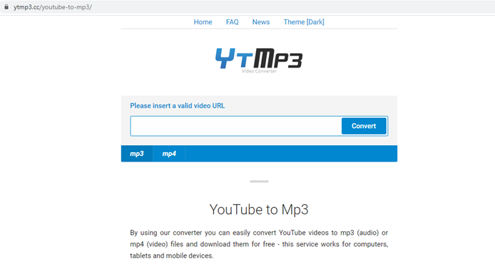

- Copier-coller l’URL de la bande son trouvée sur Youtube
- Cliquer sur Convert
- Le titre de la bande son s’affichera

- Sélectionner MP3
- Puis cliquer sur Download
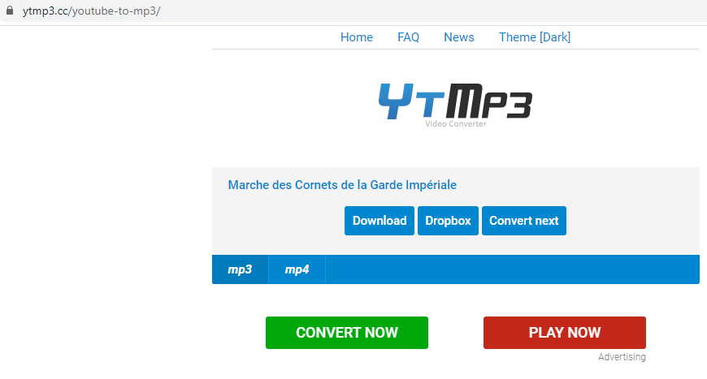

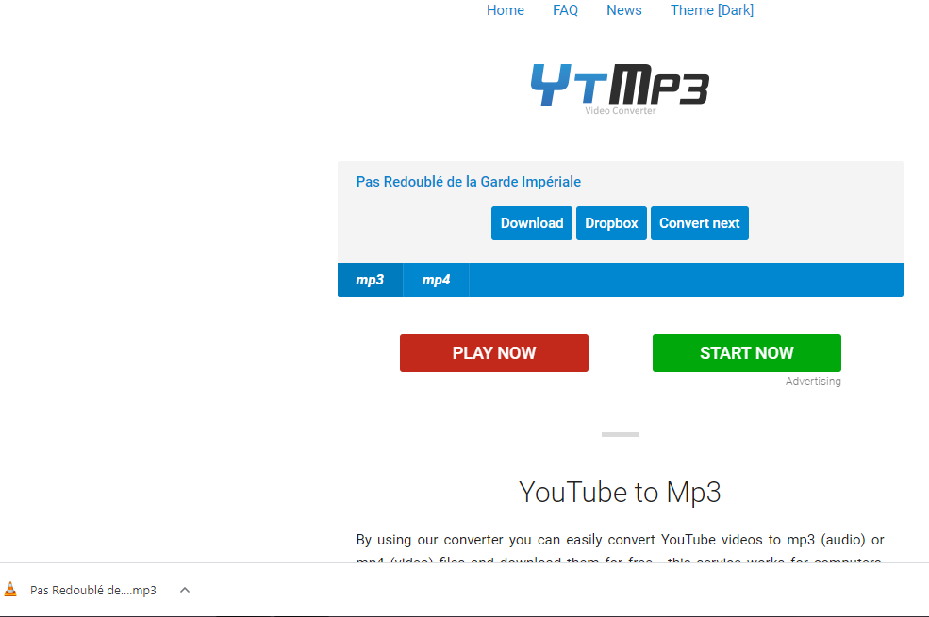

Le téléchargement est réussi
lorsque le plot s’affiche
au bas de l’écran

Un clic droit sur la pointe de la flèche permet d’afficher le fichier son dans le dossier

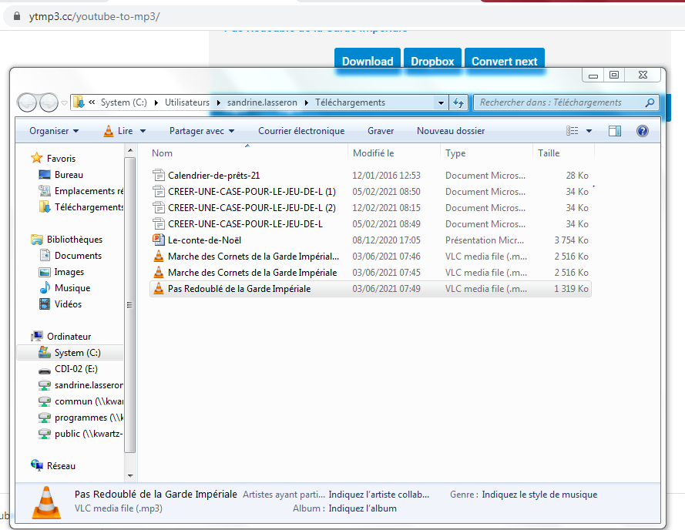

Un clic droit sur la musique souhaitée permet d’enregistrer sous le fichier
de le conserver sur clé USB
puis de l’insérer dans un Power-Point

Pour rappel
- Un fichier son sera inséré dans le Power-Point sur Napoléon
Le diaporama doit suivre l’organisation suivante
CONCLUSION
Elle est personnelle. Vous exprimez votre avis sur Napoléon
Les côtés positifs 3/3 Question N°___

TITRE
[Mettre entre crochets la problématique]
ANNEXE n°1

SITOGRAPHIE

BIBLIOGRAPHIE
Les côtés négatifs 1/3 Question N°___
Les côtés négatifs 2/3 Question N°___

Les côtés négatifs 3/3 Question N°___

Les côtés positifs 2/3 Question N°___

Les côtés positifs 1/3 Question N°___
INTRODUCTION
(Utiliser les questions qui ne servent ni dans la partie I, ni dans la partie II)

